Список региональных представителей Саморегулируемой организации Ассоциация предприятий безопасности «ЖЕЛДОРБЕЗОПАСНОСТЬ»

№ п/п | Название регионального филиала железнодорожной сети | ФИО регионального представителя филиала | Телефон и адрес электронной почты | Фото  регионального представителя
 |  | ФИО лица замещающего регионального представителя филиала
1 | - Восточно-Сибирская железная дорога
2 | Горьковская железная дорога | Наумов Александр  Геннадьевич | 8-917-390-40-15  a.naumov@h-kazan.ru | 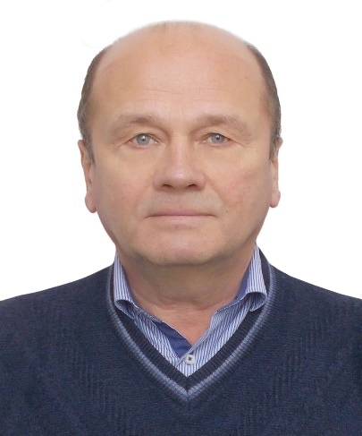
 |  | Сагдеев Альберт Байрамгалиевич | 8-927-440-00-47  a.sagdeev@h-kazan.ru
3 | - Дальневосточная железная дорога | Кругликов  Олег Алексеевич | 8-984-261-87-70  8-962-587-42-91  oa_kruglikov@mail.ru | 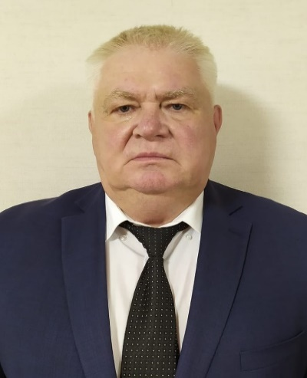
 |  | Латышев Сергей Александрович | 8-924-100-25-93  habar4ik@mail.ru
4 | - Забайкальская железная дорога | Ваулин Алексей Витальевич | 8-914-526-67-15  lesha.vaulin.73@mail.ru | 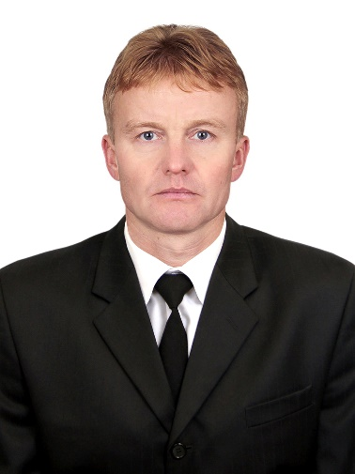
 |  | Иванов Роман Леонидович | 8-914-451-49-55  forest-gamp79@mail.ru
5 | - Западно-Сибирская железная дорога | Симон Вадим Давыдович | 8- 913-919-27-44  vd.simon@yandex.ru | 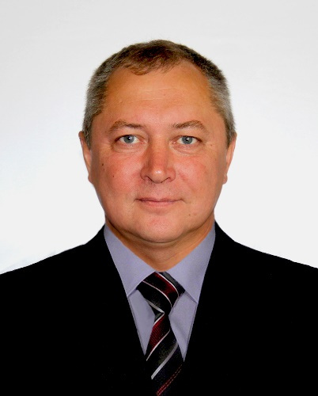
 |  | Сафонов Анатолий Петрович | 8-913-987-25-32  Saponov23@mail.ru
6 | - Калининградская железная дорога | Волков Александр Юрьевич | 8-911-460-36-54  tb39@bk.ru | 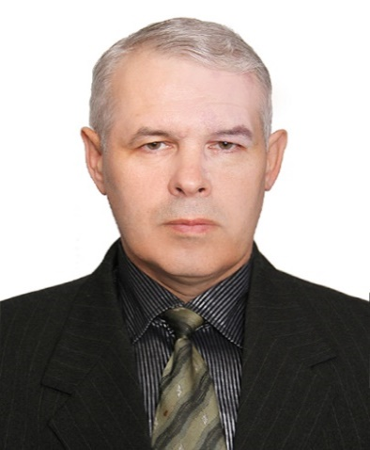
 |  | Балясников Олег Павлович | 8-911-070-10-69  olegbalyasnikov@mail.ru
7 | - Красноярская железная дорога | Пузанов Владимир Викторович | 8-913-561-10-46  puzanov76@bk.ru | 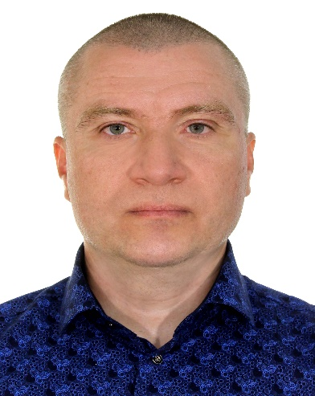
 |  | Соляев Василий Александрович | 8-908-025-43-84  solyaev00.00@mail.ru
8 | - Куйбышевская железная дорога | Палицын Виталий Геннадиевич | 8-905-378-80-30  Palitsynvitaly79@gmail.com | 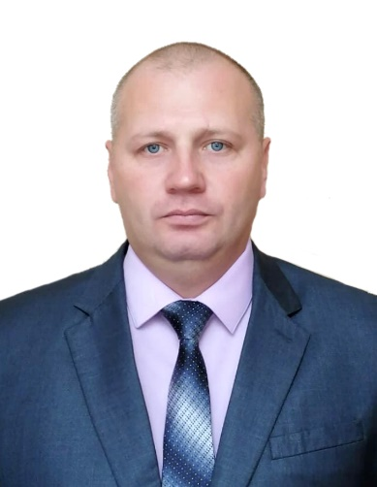
 |  | Потапов Сергей Юрьевич | 8-951-524-30-00  sp777sp@yandex.ru
9 | - Приволжская железная дорога | Терехов Алексей Андреевич | 8-927-135-75-38  alex-andreev777@list.ru | 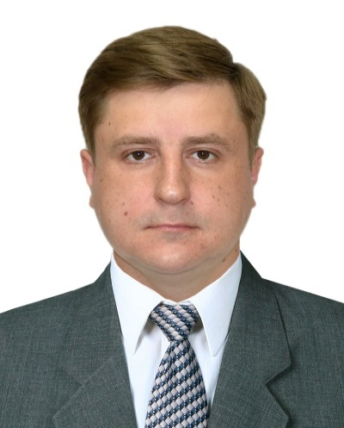
 |  | Галкин Александр Сергеевич | 8-905-031-92-00  saratov@h-kazan.ru
10 | - Свердловская железная дорога | Бабинцев Евгений  Геннадьевич | 8- 962-340-20-97  evgenekb1977@gmail.com | 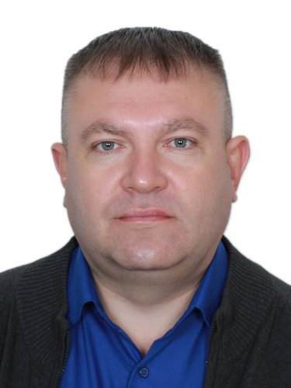
 |  | Горбунов Даниил Алексеевич | 8-922-600-30-06  dang3rd@gmail.com
11 | - Октябрьская железная дорога | Фалин Михаил Геннадьевич | 8-921-760-44-56  falin_79@mail.ru | 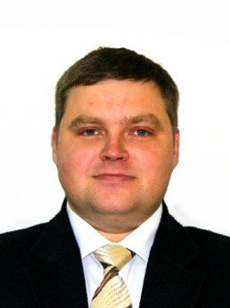
 |  | Федорченко Геннадий Анатольевич | 8-931-207-01-00  fedorchenkogena@mail.ru
12 | - Московская железная дорога | Теляпов Владимир Александрович | 8-977-837-30-60  telyapov@gmail.com | 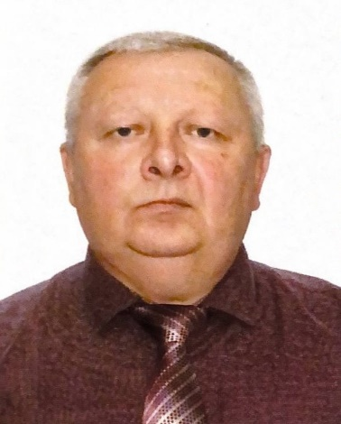
 |  | Руссу Андрей Владиславович | 8-919-185-12-37  Omkk12@mail.ru
13 | - Северная железная дорога | Мызин  Илья Валентинович | 8-919-022-00-37  8-985-743-95-57  8-916-261-72-54  ilmyzin2011@mail.ru | 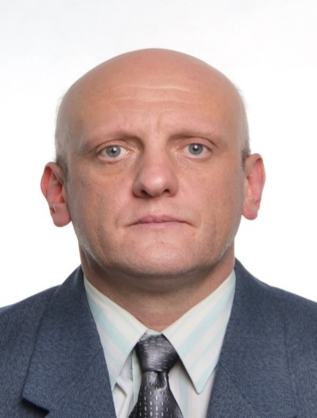
 |  | Сухов  Владимир Викторович | 8-925-987-07-89  Sukhov.ooomtb@yandex.ru
14 | - Северо-Кавказская железная дорога | Швалов Владимир Викторович | 8-926-619-69-88  8-910-424-83-75  8-985-400-21-45  agentcska1973@gmail.com | 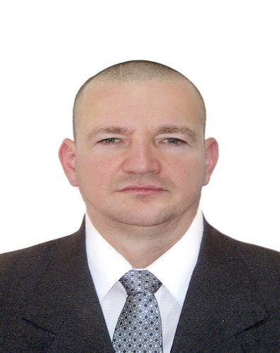
 |  | Аракелян Владислав Размикович | 8-926-336-63-86  c-s-o-p71@mail.ru
15 | Южно-Уральская железная дорога | Борзых  Георгий Михайлович | 8-900-068-28-88  chelabinsk@h-kazan.ru | 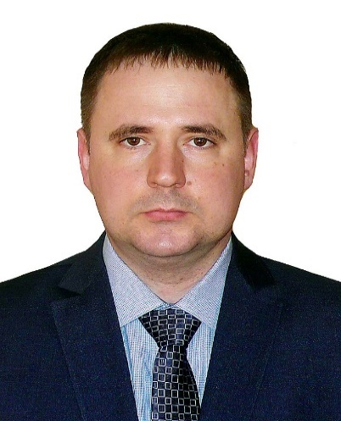
 |  | Полуэктов Андрей Владимирович | 8-903-432-02-68  8-929-819-63-61  levandreih2014@yandex.ru
16 | - Юго-Восточная железная дорога | Граничный Максим Геннадьевич | 8-966-345-40-81  Ptbf@mail.ru | 